多表查询
- 笛卡尔积基本原理
两个表如果进行笛卡尔积运算: 行数 = 两个表的行数相乘
列数 = 两个表的列数和
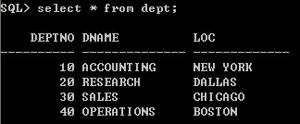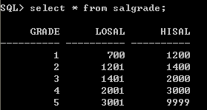
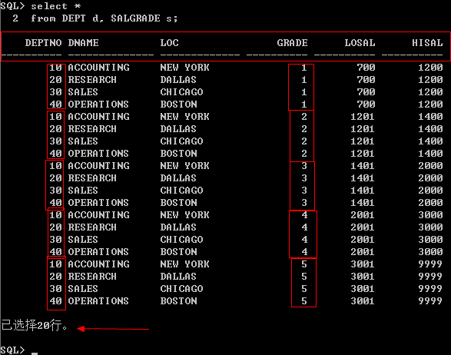
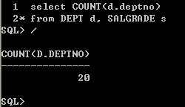

- 等值连接
案例: 查询员工信息 (员工号, 姓名, 月薪, 部门名称)
解析: 1. 员工号,姓名,月薪 在emp表中;
2. 部门名称在dept表中;
- 它们有一个共有的列: 部门编号(deptno), 如果没有过滤, 那么相乘再相加下去, 会出现一个员工有4个部门编号等这样乱套的信息.
SQL > select * from emp, dept;
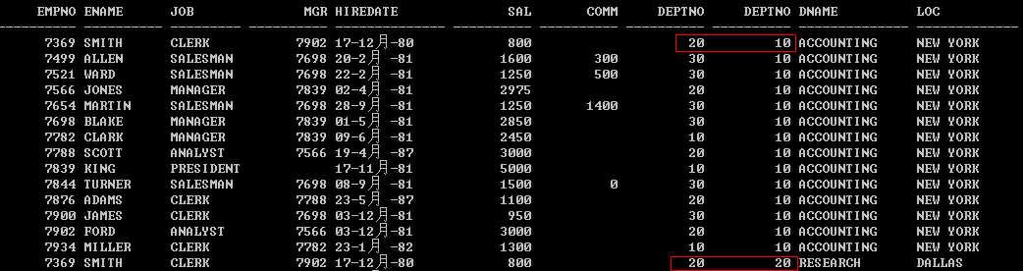
- 也就是说, 只要把它们共有的deptno限制起来, 这时得给表取个别名.
SQL> select e.deptno, e.ename, e.sal, d.dname "部门名称"
from emp e, dept d
where e.deptno = d.deptno;
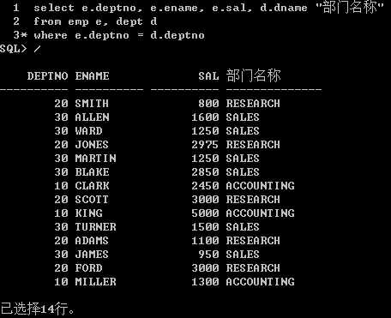

- 不等值连接
案例: 查询员工信息 (员工号, 姓名, 月薪, 薪水级别)
分析: 1. 第一点提到的salgrade就是薪水级别, 同样在两张不同的表之中
2. 它们没有共有的列, 这时候就不能用等值连接了, 自然还有不等值连接.
SQL> select e.deptno, e.ename, e.sal, s.grade
from emp e, salgrade s
where e.sal >= s.losal and e.sal <= s.hisal
-- losal就是最低工资, hisal当然就是最高工资了 //--是注释的意思,不会执行
-- 还可以这样写: where e.sal between s.losal and s.hisal
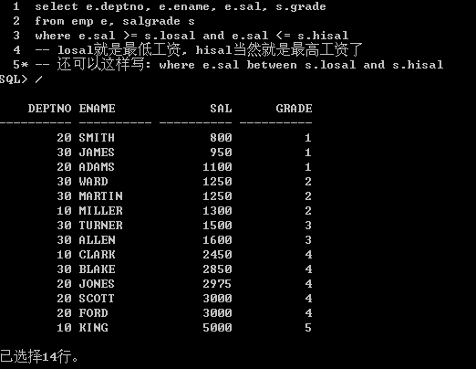

- 外连接
外连接的应用: 在emp 和 dept 两个表中可以看出, dept中部门编号有40号, 而emp中没有40号部门的员工, 这时相当于空.

案例: 按部门统计员工人数: 部门号 部门名称 各部门人数.
分析: 1. 部门名称在dept表中, 求各部门人数当然要去emp表中, 所以是多表查询
2. 统计各部门人数, 自然是以部门为单位分组, 所以要分组
3. 如果没有外连接, 则40号部门为空, 那么不会列出40号部门信息
* 没有外连接时:
SQL> select d.deptno, d.dname, count(e.deptno)
from dept d, emp e
where d.deptno = e.deptno
group by d.deptno, d.dname;
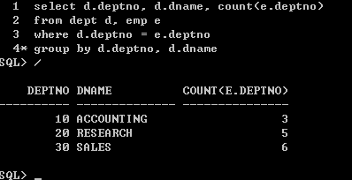

* 所谓的外连接分为 左外连接, 右外连接:
连接符号: (+).
- 左外连接: 连接符号在等号右边;
- 右外连接: 连接符号在等号左边, 即连接符号在对方的位置.
所以上面这案例应该用 左外连接:
SQL> select d.deptno, d.dname, count(e.deptno)
from dept d, emp e
where d.deptno = e.deptno (+)
group by d.deptno, d.dname;
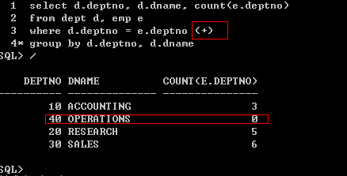

- 自连接
自连接顾名思义, 就是一张表连接同一张表, 取个不一样的别名就是多表查询了.

案例: 查询员工的上级, 格式 -- ename的上级是name.
分析: 1. 员工的上级记录在mgr中, 这一列是员工编号;
2. 所以, 员工在emp e, 上级也在 emp m; (公司所有人都在emp里面了, 这时只能把员工表和上级表分开来看, 再进行连接);
3. 条件就是等值: e.mgr = m.empno
SQL> select e.ename || ' 的上级是 ' || m.ename
from emp e, emp m
where e.mgr = m.empno;
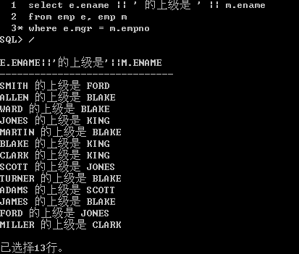
4. 从上面结果可以看出, 只列出了13行, 也就是King(老板)没有上级, 又遇到了空值了. 还记得怎么处理吧.
1) 员工 (包括老板) 都要列出来, 这里用外连接(e.mgr)
SQL> select e.ename || ' 的上级是 ' || m.ename
from emp e, emp m
where e.mgr = m.empno (+);

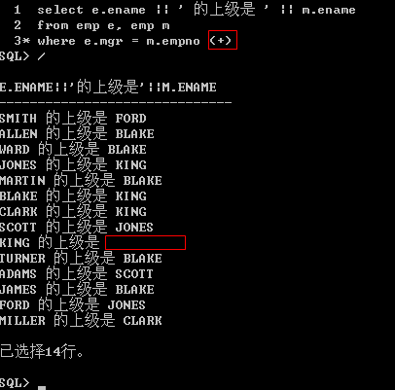

2) 看到空值就该滤空了:
SQL> select e.ename || ' 的上级是 ' || nvl(m.ename, ' 老板自己啦!') "找上级"
from emp e, emp m
where e.mgr = m.empno (+);
